’s-Hertogenbosch
Vughterstraat 21

Kadastraal : ’s Hertogenbosch, G-5224  Monumentnr. : SOM0692  Huidige functie : winkel-woning | Bouwjaar : ca. 1875, kern XV-XVII  Architect :  Oorspr.functie : woon-werkhuis

Verbouwingen : 1922, 1928, 1958
Archief : Gemeente ’s-Hertogenbosch, afdeling BAM
Datum document: 16-08-2007
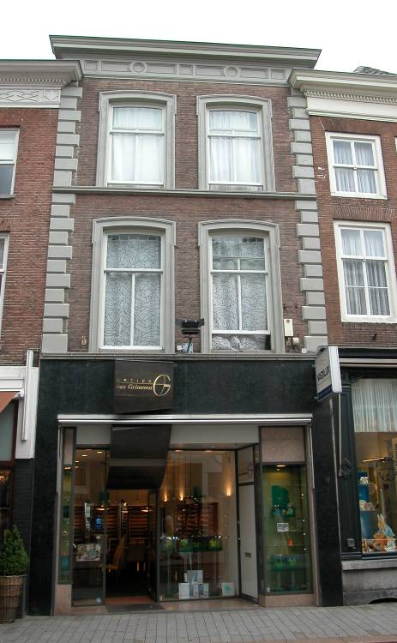

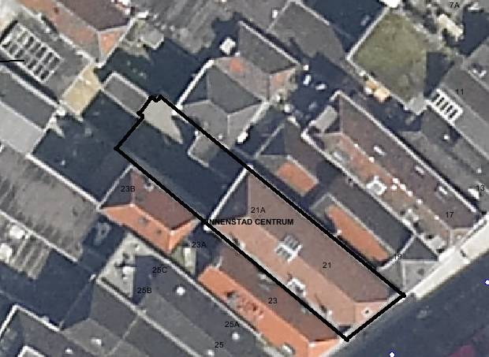
globale aanduiding van het perceel

Context

(Bouw)historie:
Het pand Vughterstraat 21 stond vroeger bekend onder de naam “De vergulde Brabantse Ketting”. Vanaf het midden van de 19de eeuw was er een apotheek in het pand gevestigd en rond 1900 huisvestte het De Amsterdamse Kruidenierswinkel. Achter de uit circa 1870-1880 daterende voorgevel zijn restanten van het in kern veel oudere huis bewaard gebleven.
In 1922 is er op de begane grond tegen de rechter zijmuur van het voorhuis een gang aangebracht en in 1928 is een smalle aanbouw tegen de achtergevel met een verdieping onder plat dak verhoogd. In 1958 is de 19de-eeuwse winkelpui vervangen door een nieuwe winkelpui met inloop. Deze pui is in het laatste kwart van de 20ste eeuw nogmaals gewijzigd. Ook tegenwoordig is de begane grond in gebruik als winkel en op de verdiepingen wordt gewoond.

Ligging:
Het pand ligt op een smal en langgerekt perceel aan de noordwestelijke zijde van de Vughterstraat, binnen de tweede ommuring uit de 14e eeuw, vlakbij de Schapenmarkt. Op de kadastrale minuut van 1823 is zichtbaar hoe het perceel destijds doorliep tot aan de achterliggende Stoofstraat. Waarschijnlijk is het perceel halverwege de 19de eeuw opgedeeld. Het geheel is onderdeel van een gevelwand aan de Vughterstraat met voornamelijk 19e-eeuwse gevels. Veel van de panden aan deze straat hebben een oudere, vaak middeleeuwse, kern. Door de eeuwen heen is de Vughterstraat, die in opzet een stadsuitbreiding uit de 14e eeuw is en vanuit het zuiden van ’s-Hertogenbosch naar de Markt loopt, een belangrijke uitvalsweg geweest met grote economische activiteiten. Hierdoor is de hoofdbebouwing aan deze straat door de tijd heen sterk gewijzigd en vernieuwd.

Beschrijving

Algemeen (hoofdvorm, kap):
Het pand bestaat uit een voorhuis en een vast achterhuis. Onder het achterhuis ligt een kelder. Het geheel heeft een begane grond, twee verdiepingen en een zolderverdieping onder een zadeldak met voordakschild en achterdakschild. Het dak is gedekt met rode Hollandse pannen. Links tegen de achtergevel staat een smalle aanbouw met twee bouwlagen onder een plat dak (XXa/b). De begane grond van deze uitbouw loopt door tot aan de perceelgrens aan de achterzijde.

Voorgevel:
De voorgevel is uitgevoerd in schoon metselwerk (kruisverband), en is twee vensterassen breed. De gevel is op de hoeken, ter plaatse van de verdiepingen, voorzien van gepleisterde hoekkettingen. De begane grond heeft een pui uit het laatste kwart van de 20ste eeuw met een natuurstenen bekleding. Rechts in de pui is de toegang tot de bovenwoning gesitueerd. Links de toegang tot de winkel. Op zowel de eerste als de tweede verdieping twee getoogde vensters met een geprofileerde, gestucte omlijsting. De kozijnen hebben een duivenjagerprofilering en bevatten T-schuiframen. De lekdorpels onder deze vensters zijn opgenomen in een hardstenen kordonlijst. De gevel wordt afgesloten door een hoofdgestel met architraaf, een fries met verdiepte velden en een geprofileerde kroonlijst.

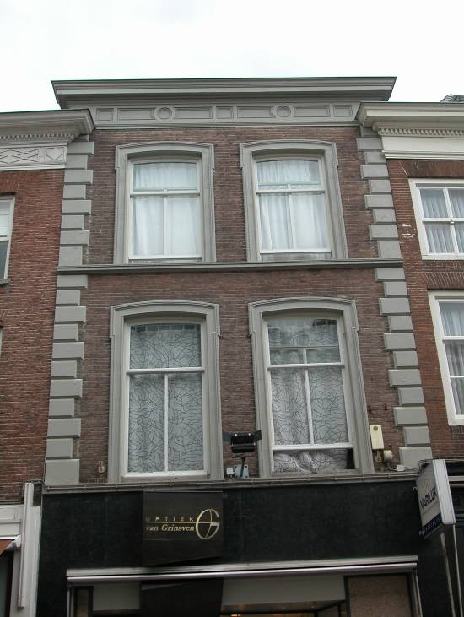

Zijgevels:
Het pand wordt aan beide zijden begrensd door bebouwing.

Achtergevel:
De achtergevel is niet zichtbaar vanuit de openbare ruimte. Op een tekening uit 1928 staat de achtergevel als volgt afgebeeld: Links tegen de gevel een tweelaags aanbouw onder een plat dak. Rechts hiervan op de begane grond een brede gevelopening met openslaande tuindeuren. Op de eerste verdieping een venster met T-raam en strek. Dit venster wordt op de tweede verdieping twee maal herhaald. De gevel is recht afgesloten met een eenvoudige lijst.

Ruimtelijke indeling:
Op een bouwtekening uit 1958 is de ruimtelijke indeling van het pand als volgt weergegeven: Rechts van de winkelruimte op de begane grond van het voorhuis ligt een gang die voert naar het trappenhuis. Dit trappenhuis ligt tussen het voor- en achterhuis. De gang tegen de rechter zijmuur loopt door tot de achtergevel van het achterhuis en komt uit in de smalle aanbouw. De ruimte achter het trappenhuis op de begane grond van het achterhuis is onderdeel van de winkelruimte. De verdiepingen, die in gebruik zijn als woonhuis, zijn niet weergegeven op de tekening. Mogelijk wordt de indeling van de begane grond, met rechts een gang en links de vertrekken, hier voortgezet. Tegen de linker zijmuur van het achterhuis is op de begane grond een stookplaats ingetekend.

Constructies:
Tijdens een onderzoek van de kelder en een deel van de begane grond van het pand is geconstateerd dat achter de 19de-eeuwse voorgevel oudere bouwrestanten behouden zijn gebleven. Zo heeft het voorhuis een samengestelde verdiepingsbalklaag (moerbalken en kinderbinten) . Over de balklagen op de verdiepingen is geen documentatie voorhanden. De kelder onder het achterhuis heeft een tongewelf haaks op de voorgevel en is bereikbaar middels een toegang in de achtergevel. Over de zijmuren is geen documentatie voorhanden. Waarschijnlijk heeft het pand gemeenschappelijke zijmuren met de buurpanden, zoals veelal gebruikelijk in dit deel van de Vughterstraat.
Interieurelementen
Over eventuele waardevolle interieurelementen is geen documentatie voorhanden.

Erf, bijgebouwen, diversen:
Motivering voor plaatsing op de gemeentelijke monumentenlijst

1. Architectonische en stedenbouwkundige waarden
Als 19e-eeuws winkel-woonhuis, gelegen op een smal perceel binnen de tweede ommuring van de stad uit de 14e eeuw heeft het pand Vughterstraat 21 stedenbouwkundige waarde. Tevens is het van belang vanwege de ligging op een oud kavel dat tot halverwege de 19de-eeuw doorliep tot aan de achterliggende Stoofstraat, waarmee wordt verwezen naar de historische verkavelingsstructuren in dit gedeelte van de binnenstad van ’s-Hertogenbosch. De markante lijstgevel met hoekkettingen is een goed en gaaf voorbeeld van architectuur uit het derde kwart van de 19de eeuw.

2. Bouw- en/of kunsthistorische waarden
Als 19e-eeuws winkel-woonhuis met een oudere kern heeft het pand bouwhistorische waarde. De oude structuur van het pand met voor- en vast achterhuis en oude kelder is bewaard gebleven. In het voorhuis is boven de eerste bouwlaag de oude moer- en kinderbalklaag aanwezig.

3. Cultuurhistorische waarden
Vughterstraat 21 heeft cultuurhistorische waarde als representant van de ontwikkelingen in de tweede helft van de 19e eeuw, toen vele oude huizen langs de belangrijkste straten in Den Bosch geheel of gedeeltelijk werden vernieuwd en vaak van nieuwe voorgevels werden voorzien. Het is bovendien van belang als woon-werkhuis met een op grond van de aangetroffen bouwrestanten als laatmiddeleeuws te dateren oorsprong.

Het object Vughterstraat 21, bestaande uit een 19de-eeuws winkel-woonhuis met een oudere kern, is op basis van bovenstaande criteria beschermenswaardig als gemeentelijk monument in de gemeente ‘s-Hertogenbosch

